封面

學校： 新竹市舊社國小95學年度上學期
教材名稱：校慶環保攤位設計(二)
教學領域： 綜合領域
適用年級：三年級
教學夥伴：三年級全體老師
目錄
一、主題名稱……………………………………………………p.2
二、上課節數……………………………………………………p.2
三、設計理念……………………………………………………p.2
四、教學目標與相關能力指標…………………………………p.2
五、教學活動
活動一: 客倌快來看唷！ ………………………………………p.2~p.4
六、教學資源……………………………………………………p.4
七、評量方式……………………………………………………p.4
八、教學成果
(一)小組作品教學活動照片…………………………………………p.4~p.6
九、教學後反思……………………………………………p.7

內容
一、主題名稱：校慶環保攤位設計(二)
二、上課節數： 共二節
三、設計理念（創意教學背景說明）：
配合舊社國小七週年校慶，三年級全體老師提出創意環保攤位的構想，讓三年級的孩子們有個充滿創意及活力的校慶。藉由本次活動，讓孩子自行設計攤位，藉由小組合作、分工的方式，培養孩子組織規劃、統籌分配工作的能力。
四、教學目標與相關能力指標：
能力指標 | 教學目標
※綜合  3-2-1參與各類團體自治活動，並養成負責與尊重紀律的態度。 | 3-2-1-1能確實遵守小組工作規範。  3-2-1-2能完成小組分配的工作。
※數學  N-1-04能理解除法的意義，運用÷、＝作橫式紀錄（包括有餘數的情況），並解決生活中的問題。 | N-1-04-1能用算式表示如何將攤位所得均分給組員。
※藝術與人文  1-2-5嘗試與同學分工、規劃、合作，從事藝術創作活動。  2-2-7相互欣賞同儕間視覺、聽覺、動覺的藝術作品，並能描述個人感受及對他人創作的見解。 | 1-2-5-1能完成小組攤位海報及宣傳單。  2-2-7-1能說出哪些海報比較吸引別人目光。  2-2-7-2能說出引人注目的海報具備的特質。

五、教學活動
符號說明「☺」：學生活動。
教學目標 | 活動與主要問題 | 說 明 | 時間 | 評 量 重 點
 | 活動一: 客倌快來看唷！  - 引起動機  - 老師請孩子拿出事先蒐集的市面上的廣告單及海報，並張貼在黑板上。  - 老師提問：一張宣傳海報必須具備什麼內容？  ☺請孩子自由回答  - 老師歸納出海報的必備內容：攤位名稱、班級、遊戲規則。 | 事先請孩子蒐集廣告宣傳單，有助於主動學習。 | 10分 | 孩子有蒐集並攜帶市面上的廣告宣傳單。  孩子能觀察並回答海報上的要件。  孩子能注意聆聽及發表。
1-2-5-1  能完成小組攤位海報及宣傳單。  3-2-1-1  能確實遵守小組工作規範。  3-2-1-2  能完成小組分配的工作。  2-2-7-1  能說出哪些海報比較吸引別人目光。  2-2-7-2能說出引人注目的海報具備的特質。 | 二、發展活動  1. 老師發下海報用紙，請各小組開始進行設計。  2. 老師巡視各組，進行指導及協助。  ~第一節結束~  3. 已完成海報的組別，可著手製作宣傳單。  三、綜合活動  1. 老師將各組完成的海報張貼於黑板上。  2. 請孩子欣賞各組海報。  3. 老師提問：哪幾組的海報最吸引你呢？  ☺請孩子自由回答  4. 老師將孩子適才提出的海報，移位至黑板的同一區塊。  5. 老師提問：這些令人眼睛為之一亮的海報，和其他海報有什麼地方不一樣呢？  ☺請孩子自由回答  6. 老師歸納引人注目的海報具備的特質：主題明確、圖文並茂、字體清晰…等。  ~第二節結束~ | 在前兩堂課：校慶環保攤位設計(一)，已完成校慶攤位計畫書及工作分配表。 | 60分  10分 | 小組能透過分工及合作，完成海報及宣傳單設計。  小組能依照校慶攤位計畫書及工作分配表，執行任務。  透過觀摩及欣賞，孩子能判別並指出優秀作品。  孩子能注意聆聽及發表。
六、教學資源：
教師準備：海報用紙、宣傳單用紙。
孩子準備：市面上的廣告宣傳單、彩色筆、製作海報的工具。
七、評量方式：教室觀察、口頭評量、小組作品
八、教學成果：
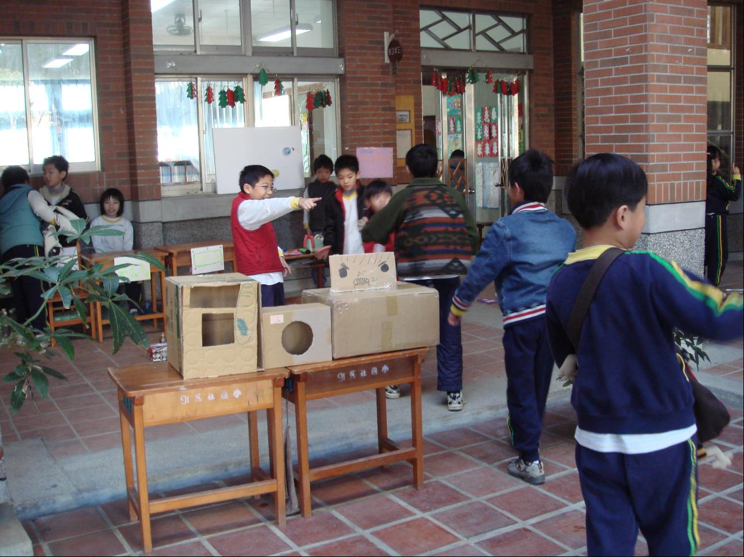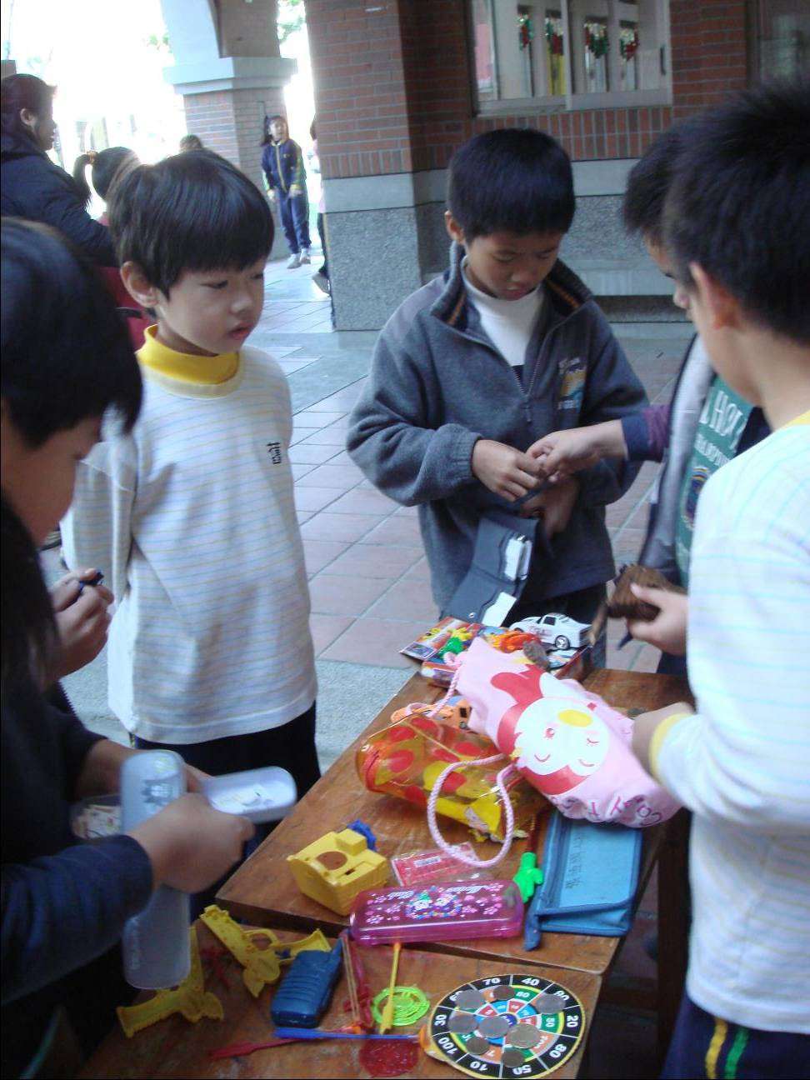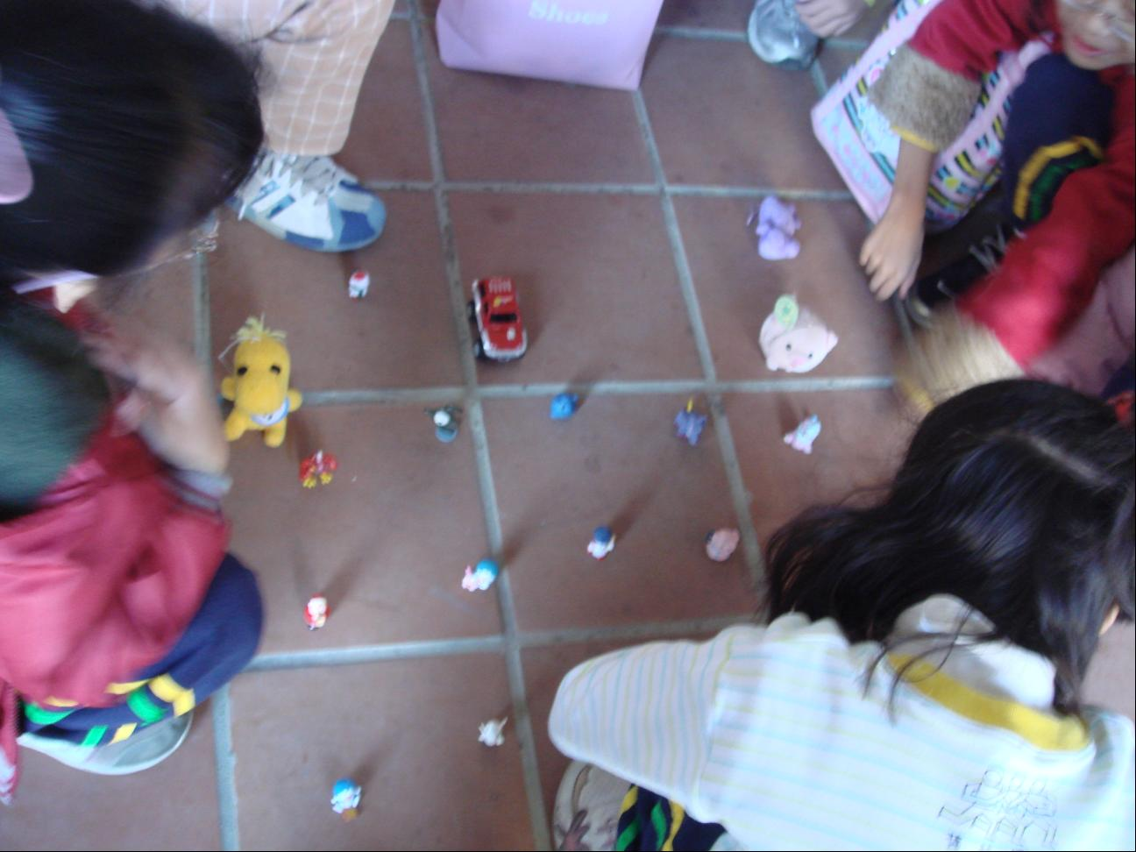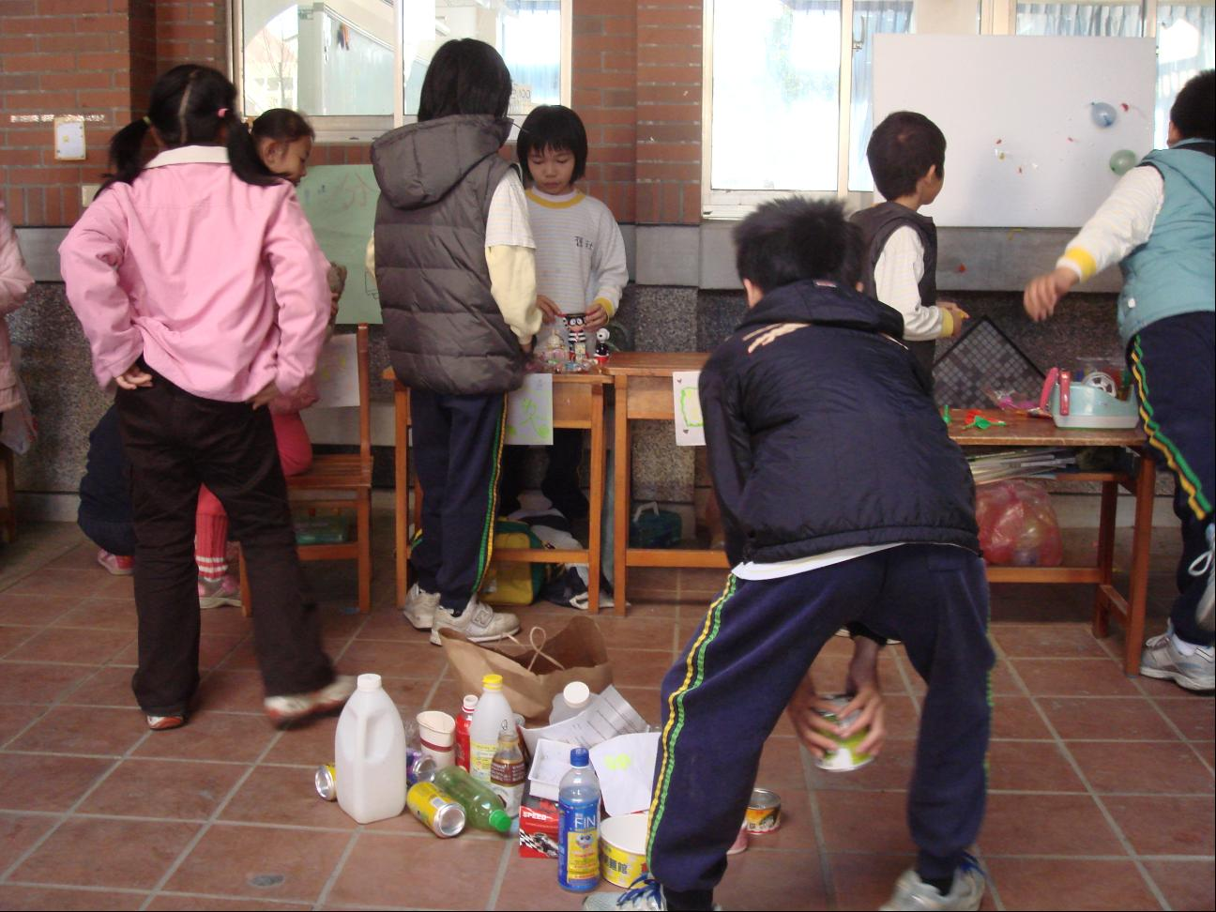

九、教學後反思
由此次活動可以讓小朋友一同分工合作，從想攤位要做什麼，內容的分工合作，最後做出攤位的成品，一直到當天如何吸引客人…相信一定讓小朋友學習到很多很多。

